**Информация по итогам проведения областного семинара**

22 января на базе СОШ№14 был проведен областной семинар по полиязычию «Организация учебно-воспитательного процесса в условиях полиязычного обучения», совместно с инновационным центром развития, образования и воспитания под руководством методиста Бейсеновой К.Т., курирующей вопрос полиязычия и инновации в Павлодарской области, где учителя нашей школы представили программу полиязычной направленности.

С приветственным словом выступила директор школы А.А.Ажибаева, а заместитель директора школы по научно – методической работе, курирующая экспериментальную деятельность Масакбаева Г.М., которая в своем докладе рассказала об организации учебно-воспитательного процесса в школе в условиях полиязычного обучения.

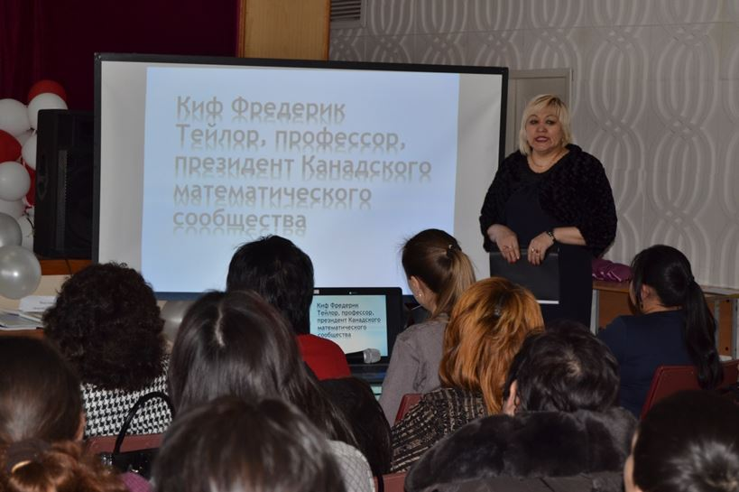

С приветственным словом выступила директор школы А.А.Ажибаева, а заместитель директора школы по научно – методической работе, курирующая экспериментальную деятельность Масакбаева Г.М., которая в своем докладе рассказала об организация учебно-воспитательного процесса в школе в условиях полиязычного обучения. Основой формирования поликультурной личности является полиязычие, одна из наиболее актуальных проблем современной системы образования Казахстана. Полиязычие рассматривается как действенный инструмент подготовки молодого поколения в условиях взаимосвязанного и взаимозависимого мира. В этой связи понимание роли языков в современном мире ставит перед нами вопрос обучения языкам и повышение уровня языковой подготовки.

Учителя провели открытые уроки в экспериментальных классах: математика на английском языке в 9а классе – учитель Сыздыкова А.Т.,

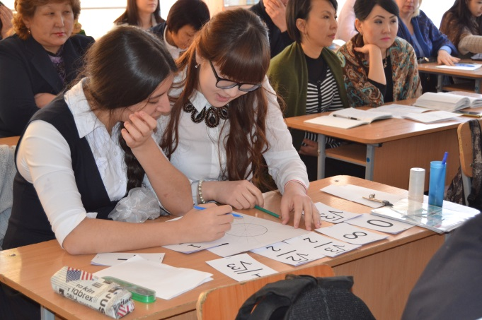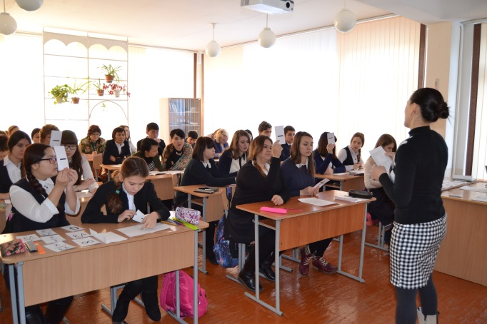

историю Казахстана в 7Б - учитель Аубакирова Р.Т. и 8а – учитель Дуспекова С.С.; представили спецкурс – учитель Попова О.В. и внеклассные мероприятия: конкурс «Around English Speaking Countries» - учитель Русанов О.А. и Мунсызова Н.К. – учитель 3Ә класса - көрініс представление сказки «12 месяцев» на русском языке. Также учитель биологии школы гимназии №3 Хамитова Г.Ж. презентовала электронный учебник по биологии для 7класса на английском языке.

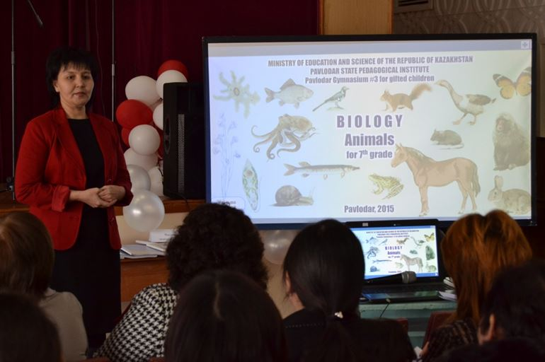

В заключительной части была представлена концертная программа учащимися школы. Итогам завершения семинара было вручение благодарственного письма ( директору Ажибаевой А.А.) и сертификатов всем участникам данного мероприятия.

В семинаре приняли участие 55 учителей области, работающих в данном направлении - направлении полиязычия и 3-х язычного обучения.

Учителя провели открытые уроки в экспериментальных классах: математика на английском языке в 9А классе – учитель Сыздыкова А.Т., историю Казахстана в 7Б - учитель Аубакирова Р.Т. и 8А – учитель Дуспекова С.С.

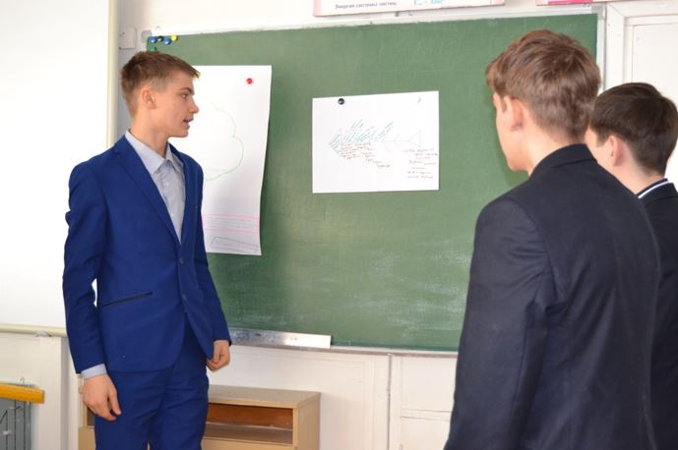

Представили свою работу и учителя английского языка. Учитель Попова О.В. в 9А классе провела занятие по спецкурсу «Страноведение: Соединенное королевство и США» по теме «Американские символы. Флаг США»,

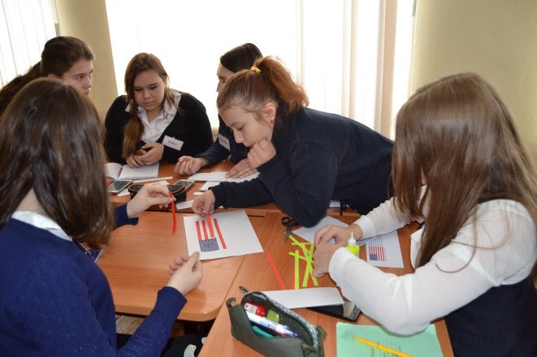 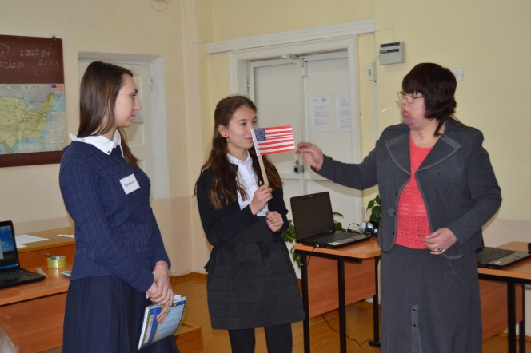

учитель Русанов О.А. в 5Б классе провел внеклассные мероприятие в виде конкурса «Around English Speaking Countries».

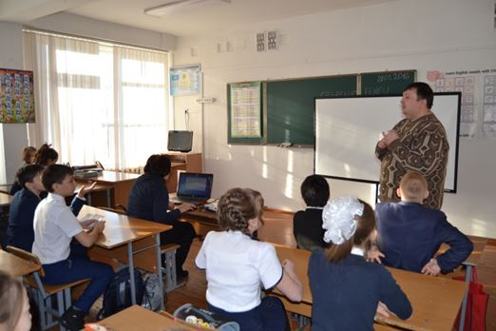

Учитель начальных классов с государственным языком обучения Мунсызова Н.К. в 3Ә классе провела в виде представления сказку «12 месяцев» на русском языке.

Перед гостями семинара выступила учитель биологии школы гимназии №3 Хамитова Г.Ж., которая презентовала электронный учебник по биологии для 7 класса на английском языке.

В заключительной части учениками школы была представлена концертная программа.

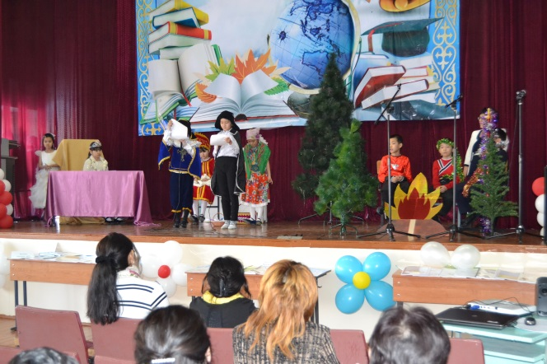 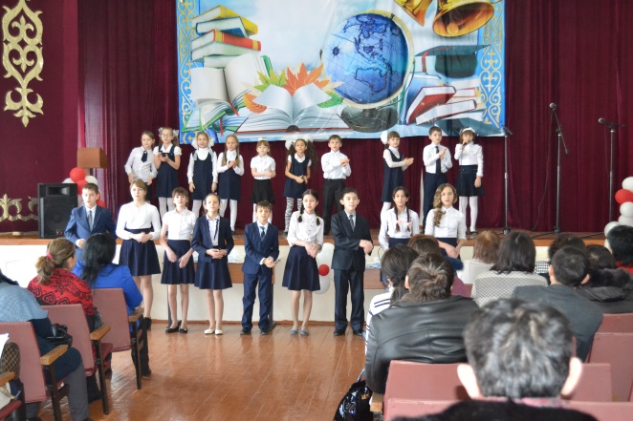

Итогам завершения семинара стало вручение благодарственного письма директору школы Ажибаевой А.А Все участники данного мероприятия получили сертификаты.

Данный семинар получил высокую оценку гостей школы.

ЗД НМР Масакбаева Г.М